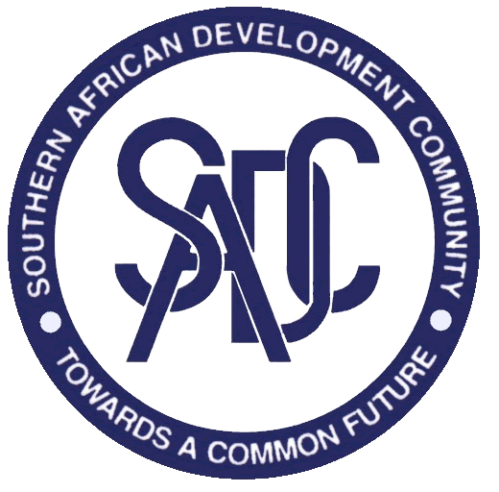

ZUIDELIJK AFRIKA IN THE PICTURE
29 SEPTEMBER 2010
VUB, Campus Etterbeek, INGANG 6
*******************
Door middel van de stands van de 14 leden van de Southern African Development Community (Angola, Botswana, Democratische Republiek Congo, Lesotho, Malawi, l'Ile Maurice, Mozambique, Namibie, Seychellen, Swaziland, Tanzanie, Zambie, Zimbabwe en Zuid Afrika), kan je kennis maken met de culturele diversiteit en rijkdom van Zuidelijk Afrika. Vanaf 11u kan je op de VUB-campus (rond het KultuurKaffee) terecht op dit unieke evenement. De standenmarkt zal geanimeerd worden met tradionele en moderne optredens, typisch voor deze regio, door optredens van dichters, een DJ enz. Er zullen Afrikaanse én Europese hapjes en drankjes te verkrijgen zijn.

Het programma:

11h00 Opening van de standenmarkt
Voorzitter van de SADC
Schepen van Cultuur van de Stad Brussel
Het comité van ambassadeurs bezoeken de standen

12h-12h25 Folkloristisch optreden door Payanké uit Ile de Maurice

12h30-13h30 Optreden door Belgische Jazz-pianist Pieter Smout

13h30-14h00 Folkloristisch optreden Payanké uit Ile de Maurice

14h00-15h30 DJ André Veka (DRC)

15h30-16h00 Optreden door Belgische dichter Frieda Groffy

16h00-16h30 Optreden door Congolese dichter Emilie Flore Fegnon

16h30-18h00 Optreden door Congolees orkest Iala Prince

18h00 Einde standenmarkt – feest gaat verder in KK

18h00-20h00 DJ André Veka (DRC)

20h00-22h00 Optreden door Congolees orkest Iala Prince

22h30 Einde
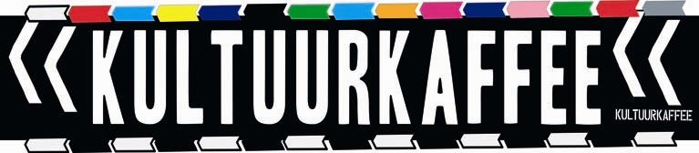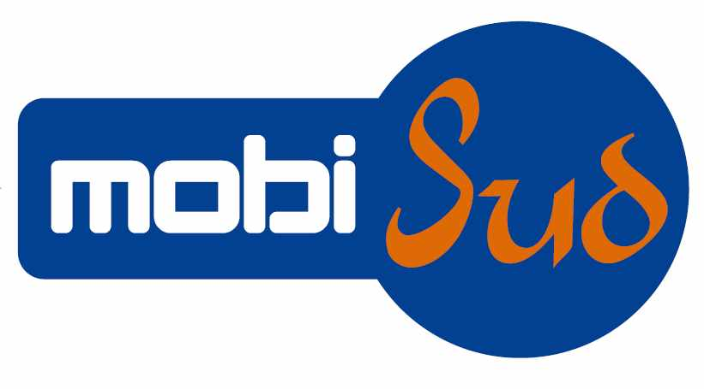
met de steun van de Vlaamse Gemeenschapscommissie
JOURNEE CULTURELLE DE LA SADC (AFRIQUE AUSTRALE)
LE 29 SEPTEMBRE 2010
VUB, Campus Etterbeek, ENTREE 6
*******************
L’exposition culturelle dans des stands sera organisée par les 14 pays membres (l'Afrique du Sud, l'Angola, le Botswana, la République Démocratique du Congo, le Lesotho, le Malawi, l'Ile Maurice, Le Mozambique, la Namibie, les Seychelles, le Swaziland, la Tanzanie, la Zambie et le Zimbabwe). Ils y exposeront les multiples richesses culturelles de l’Afrique. Elle se déroulera toute la journée à la VUB (Université Libre de Bruxelles Flamande dans la commune d’Etterbeek). Elle sera ponctuée de quelques performances musicales folklorique ou moderne de la région de la SADC, par des déclamations des poèmes et aussi par la performance d’un groupe musical belge proposé par l’Université pour mettre l’accent sur l’inter culturalité. La cuisine et la boisson de la région SADC et de l’Europe seront vendues. Le DJ animera pendant les intervalles. Le programme est comme suit :

11h00 Ouverture de l'exposition
Président de la SADC
Echevin de la Culture de la Ville de Bruxelles
Visite des stands par le Comité des Ambassadeurs et les officiels

12h-12h25 Performance du groupe folklorique Payanké de l’Ile Maurice

12h30-13h30 Performance du pianiste belge Pieter Smout

13h30-14h00 Performance du groupe folklorique Payanké de l’Ile Maurice

14h00-15h30 Animation par le DJ André Veka (DRC)

15h30-16h00 Récital de poèmes par la poétesse belge Frieda Groffy

16h00-16h30 Récital de poèmes par la poétesse Congolaise Emilie Flore Fegnon

16h30-18h00 Performance du groupe musical Congolais Iala Prince

18h00 Clôture de l’exposition culturelle (fermeture des stands)

18h00-20h00 Animation par le DJ André Veka (DRC)

20h00-22h00 Performance du groupe musical Congolais Iala Prince

22h30 Clôture
met de steun van de Vlaamse Gemeenschapscommissie

SOUTHERN AFRICA DEVELOPMENT COMMUNITY CULTURAL EVENT ON 29 SEPTEMBER 2010
VUB, Campus Etterbeek, ENTRANCE nr 6
******************
Cultural exhibition with stands will be organised by the 14 Members States (Angola, Botswana, Democratic Republic of Congo, Lesotho, Malawi, l'Ile Maurice, Mozambique, Namibia, South-Africa, Seychelles, Swaziland, Tanzania, Zambia and Zimbabwe). They will present multiple and rich culture of southern Africa. It will run all day at the VUB (Flemish Free University of Brussels in Etterbeek).It will be punctuated by musical performances, folkloric or modern, from the SADC region, recitations of poems and also by the performance of a Belgian musical group proposed by the University to focus on inter culturalism. Food and beverage from the SADC region and Europe will be sent. The DJ will animate during intervals. The program looks as follow:

11h00 Opening of the exhibition
SADC Chair
Echevin of Culture of Brussels City
Visit of the stands by Ambassadors committee and officials

12h00-12h25 Performance of folk group Payanké from Mauritius

12h30-13h30 Performance of Belgian pianist Pieter Smout

13h30-14h00 Performance of folk group from Payanké Mauritius

14h00-15h30 Performance by DJ André Veka (DRC)

15h30-16h00 Poetry recital by Belgian poet Frieda Groffy

16h00-16h30 Poetry recital by Congolese poet Emilie Flore Fegnon

16h30-18h00 Performance of music group Iala Prince of Democratic Republic of Congo

18h00 Closing of cultural exhibition

18h00 – 20h00 performance by DJ André Veka (DRC)

20h00 – 22h00 Performance of music group Iala Prince of Democratic Republic of Congo

22h30 Closing
met de steun van de Vlaamse Gemeenschapscommissie

